GUÍA N°3 CIENCIAS NATURALES

Nombre: |  | Curso: | 8 A | Fecha
OA 5,6 y 7 | OBJ: Analizar la interacción de los sistemas del cuerpo, explicando las medidas de prevención de Enfermedades asociadas a estos y valorando el cuidado de la salud.

INSTRUCCIONES:
- Lee atentamente la guía.
- Extrae información explicita del texto, DESTACANDO lo más relevante
- Responder cada situación
- Pegar guía en el cuaderno
- Ante cualquier duda me pueden escribir al siguiente correo: pedro.salinas@elar.cl

I.- INCORPORACION DE NUTRIENTES
Las células son la unidad fundamental que integra todos los seres vivos, incluido tu propio cuerpo. Ellas son estructuras vivas, que tienen diversos procesos vitales; se reproducen, se nutren, crecen, desarrollan actividades y mueren. Los distintos sistemas de los seres vivos se basan en la obtención ENERGÍA para realizar dichos procesos vitales.
En la lección anterior conociste los nutrientes y sus funciones, y la importancia que tiene llevar una vida saludable. Pero ¿cómo crees que se relacionan los sistemas del cuerpo con los nutrientes y la vida saludable?, ¿por qué será importante conocer qué función cumplen estos sistemas? En esta lección estudiaremos cómo los nutrientes se absorben en nuestro cuerpo y cómo los distintos sistemas se relacionan y organizan para mantener en equilibrio nuestro organismo, evitando enfermedades y conservando hábitos de vida saludables.
¿Qué sucede con los alimentos que ingieres?
¿Cómo se transforman los alimentos en energía para nuestro cuerpo? ¿Qué sucede después de masticar y tragar un alimento? Para la comida ese es solo el inicio de un largo camino en nuestro interior, en un proceso llamado digestión. El sistema digestivo, formado por el tubo digestivo y las glándulas anexas, es el encargado de transformar los alimentos en sustancias más sencillas. Para lograrlo, este sistema realiza una serie de funciones digestivas: ingestión, digestión, absorción y egestión, las que iremos estudiando a lo largo de la lección.
Actividad: Estructuras que componen el tubo digestivo
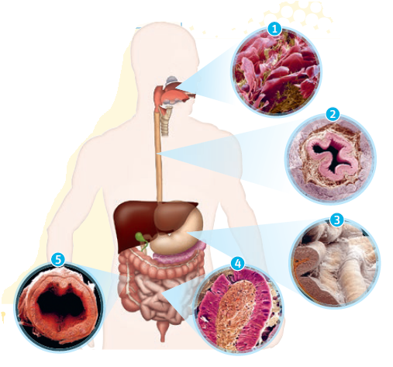
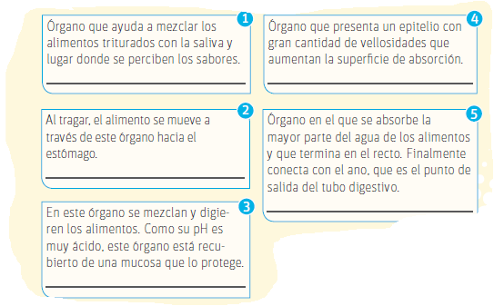
El tubo digestivo es una estructura larga recubierta por tejido epitelial o mucosa. A partir del esquema, realiza las actividades que se indican. Completa las descripciones con el nombre del órgano correspondiente, de acuerdo con la ilustración. ¿Los recuerdas?

El estómago produce ácido clorhídrico y puede alcanzar un pH cercano a 2, es decir, muy ácido. ¿Qué ventaja piensas que nos da tener un pH tan ácido? ¿Cómo crees que se protege el estómago de un pH tan ácido?
____________________________________________________________________________________________________________________________________________________________________
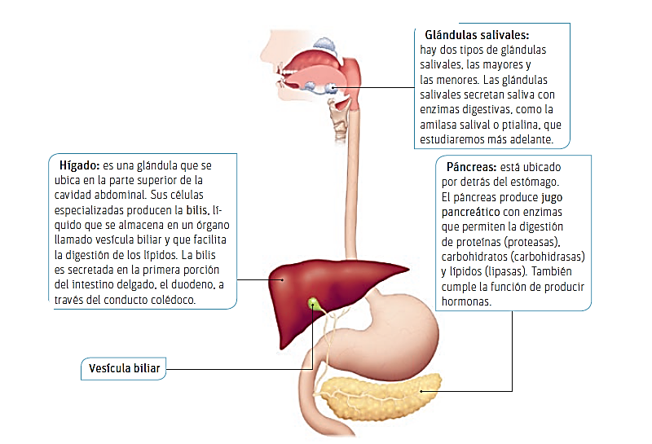
Ingestión y digestión de los nutrientes
Antes de conocer el sistema digestivo identificaremos las glándulas anexas, las cuales secretan sustancias que permiten la digestión de los alimentos. (las moléculas de gran tamaño, que no pueden ser absorbidas, se fraccionan y transforman en moléculas más simples.)

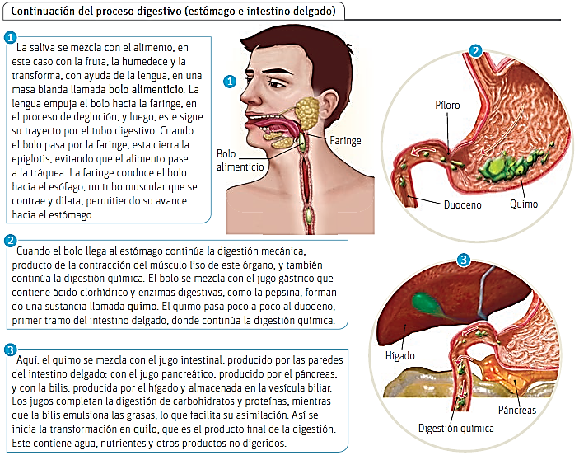
Ahora bien, ¿cuándo y dónde comienza la digestión? Esta se inicia en el momento en que pones el trozo de alimento en tu boca, proceso llamado ingestión. En la boca se producen dos tipos de digestión: la digestión mecánica y la digestión química.

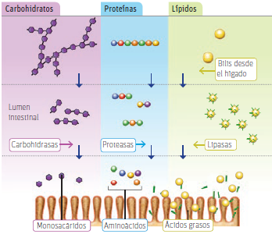
¿Qué función tienen las enzimas sobre los nutrientes?
La mayoría de los nutrientes que ingerimos son moléculas complejas que no pueden ser absorbidas por el organismo. Estas son fragmentadas por enzimas para obtener moléculas más simples, que sí pueden ser absorbidas por las células epiteliales que revisten el intestino. Como resultado de la acción de las enzimas de la digestión, se obtienen:
• de los carbohidratos, monosacáridos;
• de las proteínas, aminoácidos;
• de los lípidos, ácidos grasos.
Absorción de los nutrientes
Una vez que se ha formado el quilo, este avanza por el intestino delgado hacia sus porciones media y terminal. En el intestino delgado se produce la absorción de los nutrientes contenidos en el quilo, es decir, monosacáridos, aminoácidos y ácidos grasos. Todas estas moléculas son lo suficientemente pequeñas como para ser absorbidas por las vellosidades intestinales, al igual que el agua y las vitaminas, y así pasar desde el tubo digestivo hacia la circulación sanguínea para ser distribuidas a las células del organismo. Al pasar a la circulación sanguínea, los monosacáridos y los aminoácidos son transportados por la vena porta hacia el hígado, órgano donde se almacenan y desde el cual posteriormente se liberan en la medida que el organismo lo requiere. Por su parte, los ácidos grasos son transportados hacia la sangre a través de la linfa.
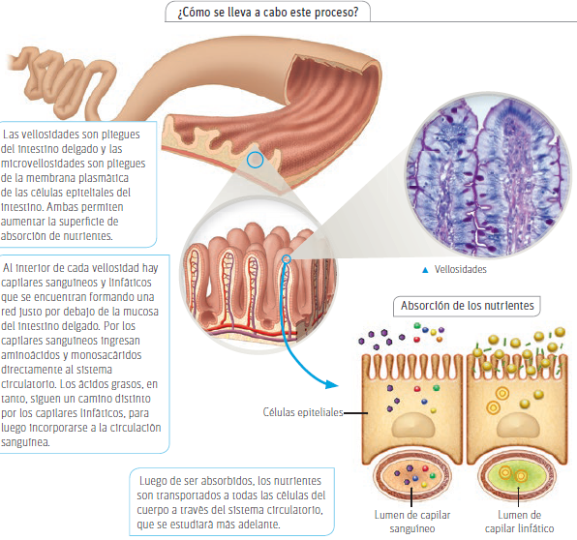
Egestión: eliminación de los desechos
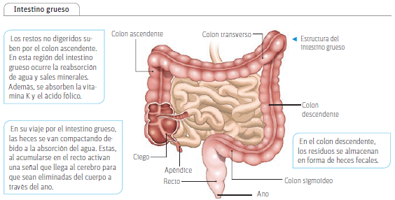
¿Qué ocurre con las sustancias que no fueron digeridas? Los restos de alimento sin digerir continúan su trayecto y pasan hacia el intestino grueso. En este órgano se absorbe agua, vitaminas y algunos minerales, y los residuos se van compactando hasta formar las heces o excrementos, los que son eliminados a través de la egestión que se lleva a cabo en el intestino grueso.
II.- Te invito a revisar los siguientes link para el desarrollo de la actividad:
https://www.youtube.com/watch?v=DSQd_hVFmME
https://www.youtube.com/watch?v=-BgqAwED7IY

III.- ACTIVIDAD: Sistema digestivo
Objetivo: Crear modelos simples del sistema digestivo.
Realiza las siguientes actividades.
Consigue seis hojas de papel, una huincha de medir, plumón, dos papel kraft y una tijera.
1. Recorten bandas DE PAPEL de 4 cm de ancho y únanlas hasta formar 4,5 m de largo. Usen estas medidas de referencia para que su modelo del tubo digestivo quede a escala: boca, 10 cm; faringe, 5 cm; esófago, 20 cm; estómago, 15 cm; intestino delgado, 3 m; intestino grueso, 1 m. PINTALAS
2. Unan los papeles kraft y dibujen un modelo de cuerpo humano basándote en tu contorno
3. Ubiquen las estructuras que hicieron simulando la distribución en el tubo digestivo.

RESPONDA EN SU CUADERNO
a. ¿Por qué el intestino delgado será tan largo? ¿Cuál es su función?
b. ¿Comprendieron mejor el sistema digestivo al hacer la actividad?
c. ¿Cuál fue la mejor estrategia de su trabajo en equipo? ¿Cuál fue la peor?
EL PAPEL MODELO DEBE SER ENTREGADO EN LA VUELTA A CLASES

